화제의 소설 ‘김부장 이야기’ 송희구 작가가 전하는 인생 전략!
스타필드 별마당 도서관, 연말 맞아 특별 강연 풍성
□ 올 한 해를 성찰하는 사유의 시간 마련, 자기계발·인문학·철학 아우르는 강연 선봬
□ ‘김부장 이야기’ 송희구 작가와 ’대동여주도’ 이지민 대표, ‘자가’에 대한 통찰 전달
□ 강연과 함께 전통주 체험 팝업스토어도 운영, 올해를 빛낸 한국 전통주들 살펴봐
□ 크리스마스 재즈 공연과 명사 특강 이어져…감동과 울림이 있는 뜻깊은 시간 선물

문화와 예술, 일상이 교차하는 도심 속 ‘열린 문화 공간’ 스타필드 코엑스몰 별마당 도서관이 연말을 맞아 한 해를 돌아보고, 나만의 가치를 고찰하는 특별 강연을 선보인다.

별마당 도서관은 매달 분야별 전문가들이 진행하는 명사 특강부터 아티스트 공연, 전시 등을 진행하며 방문객들이 일상에서 손쉽게 문화·예술을 접하고, 삶의 영감을 나누는 소통의 장으로 자리매김해 왔다.

이번 겨울에는 한 해의 끝자락에서 자신의 삶을 성찰하고, 보람찬 새해를 준비할 수 있도록 자기계발과 인문학, 철학 등 다양한 영역을 넘나드는 연사들의 이야기를 준비했다.

먼저, 직장인 독자들의 뜨거운 공감을 얻은 웹소설 ‘서울 자가에 대기업 다니는 김부장 이야기(이하 김부장 이야기)’의 송희구 작가와 전통주 큐레이션·유통 플랫폼 ‘대동여주도’ 이지민 대표가 오는 12월 22일(월) 한 무대에 선다.

최근 대동여주도는 직장인의 현실과 자산, 삶의 선택을 재치 있게 그려낸 송희구 작가의 웹소설 ‘김부장 이야기’ IP를 기반으로 전통주 ‘자가소주’를 선보이며 화제를 불러일으킨 바 있다.

강연에서 두 연사는 '내 가치를 세우는 법 – 자가(自家)에서 자가(自價)까지'를 주제로 다양한 삶의 전략을 제시한다.

송희구 작가는 부동산 투자를 통해 평범한 직장인에서 200억 자산가로 성장한 경험을 바탕으로 '자가를 쌓는 인생 전략'을 나눈다. 소설 속 주인공인 ‘김 부장’의 탄생비화와 함께 자가소주의 제작 비하인드 스토리까지 확인할 수 있다.

국내외로 5,000 종 이상의 전통주를 소개하고, 300여 개 양조장 컨설팅 등을 진행하며 한국 술의 가치를 알려온 이지민 대표는 '가치 있는 술은 사람의 인생을 바꾼다'는 철학을 토대로, 술 한 병에 담긴 인생을 이야기한다. 특히 자가소주 기획 과정에서의 일화를 중심으로, 가치 있는 술을 구분하는 기준과 술에 담긴 의미 등을 전한다.

강연과 함께 ‘대동여주도’ 전통주 체험 팝업스토어도 12월 31일(수)까지 스타필드 코엑스몰 지하 1층에서 진행된다. 한영석 명인의 전통주부터 '화산귀환', '재벌집 막내아들' 등 인기 웹툰·웹소설 IP 에디션까지, 올해 사랑받은 한국 전통주들을 한자리에서 살펴볼 수 있다.

인문학적 감성을 충전하며 일상 속 사유의 시간을 누릴 수 있는 별마당 도서관만의 명사 초청 특강도 이어진다.

12월 26일(금)에는 박웅현 TBWA KOREA 조직문화연구소장이 ‘나는 왜 책을 읽는가’를 주제로, 삶을 더 풍성하게 만드는 독서의 가치에 관해 이야기한다. 박 소장은 인간을 향한 따뜻한 시선으로 공감을 이끄는 광고를 만들어왔다. 이번 강연에서는 그가 직접 영감을 얻은 책들을 소개하며, 창의력과 감성을 깨우는 독서의 미학을 전달할 예정이다.

다가오는 새해에는 최진적 새말새몸짓 기본학교 교장(1/2)이 ‘논리’를 주제로 강연을 진행하며, 말의 질서와 논리를 지키는 것이 사람됨의 길로 이어지는 과정을 풀어낸다. 스타필드 수원 별마당 도서관에서는 ‘돈과 행복의 심리적 함수관계’에 대한 김경일 아주대학교 심리학과 교수(1/7)의 강연도 만나볼 수 있다.

한편, 크리스마스 당일인 12월 25일(목)에는 SM 재즈 트리오와 글로벌 재즈 보컬리스트 마리아 킴이 함께하는 특별 공연이 열려 낭만적인 재즈 선율이 별마당 도서관을 가득 채운다. 크리스마스를 떠올리게 하는 재즈 명곡들이 펼쳐져 감동적인 울림을 선사할 예정이다.

■ 별첨: 송희구 작가와 이지민 대표 사진 外

[사진(1)] ‘서울 자가에 대기업 다니는 김부장 이야기’ 송희구 작가(왼쪽)와 전통주 큐레이션·유통 플랫폼 ‘대동여주도’ 이지민 대표(오른쪽) 사진

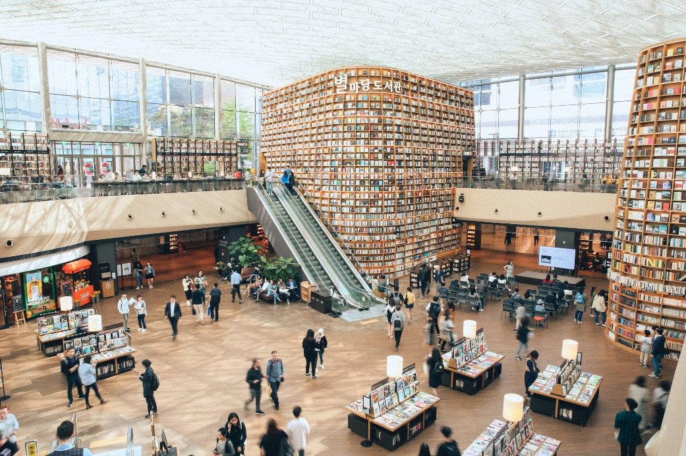
[사진(2)] 스타필드 코엑스몰 별마당 도서관 전경

- 고맙습니다. 신세계프라퍼티 홍보담당 입니다 (총 3매) -

